VENDENHEIM
DIT
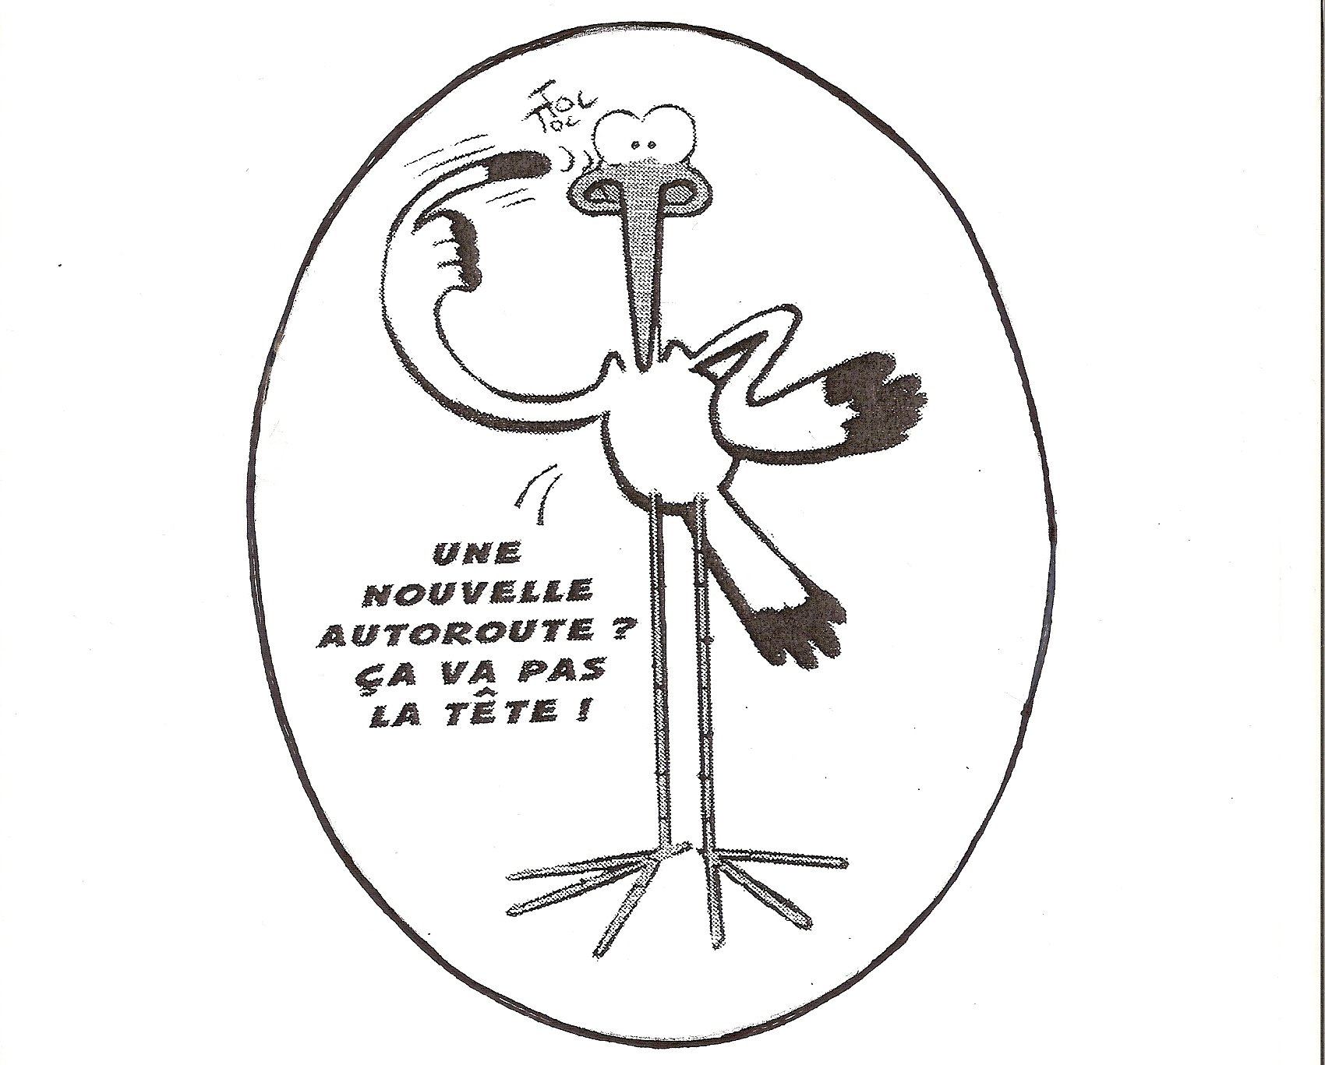

NON AU GCO

